# Snelheid week 1

## Namen en datum

Namen: Martijn van der Struijk & Tim Hasselaar

Datum: 16-04-2015

## Doel

Het doel van dit experiment is om te kijken of de snelheid van onze eigen geschreven code ongeveer overeen zal komen met de code van Arno.

## Hypothese

Wij verwachten dat onze code niet meer dan 10% langzamer zal zijn dan de code van Arno.

## Werkwijze

Om dit te meten hebben wij een timer geïmplementeerd. Aan het begin van de operatie zal deze timer worden geactiveerd. Aan het eind van de operatie kunnen we dan controleren hoe lang er over de operatie is gedaan.

## Resultaten

De code om de tijd te meten ziet er als volgt uit:  
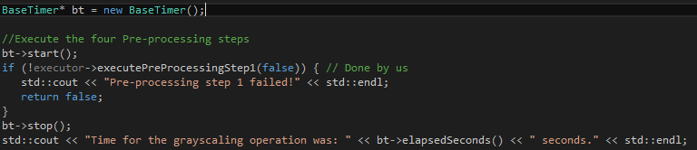

Het resultaat bij de code van Arno was:  


Het resultaat bij onze eigen code was:  


## Verwerking

Door simpelweg naar de getallen te kijken kunnen we al zien dat onze eigen code sneller is. We kunnen uitrekenen hoe veel procent sneller met de volgende formule:

Verbetering = 1 - onze_snelheid / Arno’s_snelheid;

De uitkomst van deze berekening is (1 - 0.00852739 / 0.0178151) = 53%.

## Conclusie

Door de berekening kunnen we concluderen dat onze code 53% sneller is dan de originele code. Na een visuele vergelijking van de uitgekomen plaatjes blijkt er ook geen verschil te zijn aan het resultaat. De snelheid gaat dus niet ten kostte van de kwaliteit.

De uiteindelijke conclusie is dus dat onze code in ieder geval sneller en niet slechter is dan de originele code.

## Evaluatie

Wij hadden verwacht dat de originele code goed geoptimaliseerd zou zijn. We hadden niet verwacht dat onze eigen code sneller zou zijn dan het origineel. Nadat we dit ondervonden hebben we de resultaten vergeleken om te kijken of de snelheid niet ten kostte is gegaan van de kwaliteit. Na verdere inspectie bleek dit niet het geval te zijn.

De hypothese is met (onverwachte) vlag en wimpel gehaald.